FEDERATION FRANCAISE DE PETANQUE ET JEU PROVENCAL
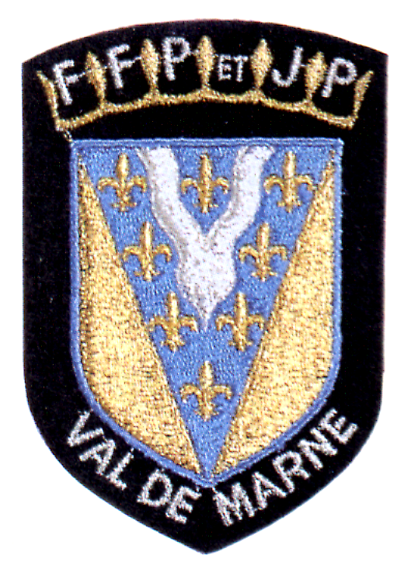

AGREEE PAR LE MINISTERE DE LA JEUNESSE ET DES SPORTS

COMITE DEPARTEMENTAL DU VAL DE MARNE
BOX AVENUE – 62, avenue Hélène Muller – 94320 THIAIS
Tel : 01-48-89-97-78 Port : 06-12-13-32-69 Fax : 01-48-89-54-21
E-mail : cd94@petanque.fr – Site : www.ffpjp-cd94.com
Permanence le Mercredi de 8h à 12h

ANNULATIONS
DEPLACEMENT
CONCOURS

*Samedi 17 septembre 2016 9h00
Doub Dep Grand Prix « STOCK B » au club : AB Beaurepaire
est déplacé au Vendredi 11 novembre 2016 9h00

*Samedi 17 septembre 2016 à 14h00
Trip Pro au club : Pet Village de Créteil Est annulé

*Dimanche 18 septembre 2016 à 14h00
Trip Pro au club : Quarré d’As Est annulé

*Samedi 29 octobre 2016 à 14h00
Doub Pro au club : Pet Rungissoise Est annulé

